活动时间：2023年2月16日
活动主题：工作室成员磨课
活动地点：莲都区刘英小学
上课课题：五年级下册1.6《食物链和食物网》
上课班级：莲都区刘英小学506班
上课老师：莲都区碧湖小学 颜俊芬
记录人员：莲都区天宁小学 陈建秋
一、图片导入
1.出示绿豆苗地的图片。
问：这是什么？你观察到什么？可能是谁造成的？
学生自由发言：蚜虫，有些有害的瓢虫，蜗牛。
2.播放小视频：绿豆苗地的故事（绿豆苗、蚜虫、瓢虫、蜘蛛）
评点：叶子上的洞，是蚜虫造成的吗？应该不是，因为蚜虫是吸收汁液。
二、学习食物链
1.出示几种生物的板贴
豆苗，蚜虫，瓢虫，蜘蛛
学生分组讨论，用生物图片和回形针组合在一起。
教师选取一个组贴在黑板上，反馈了解其他各组都一样。这样连接的理由是体现食物关系。
2.课件概括：食物链。并让学生边读边划出关键词。板书食物链。
3.提问：如果用箭头表示它们之间的食物关系，你会怎么标？
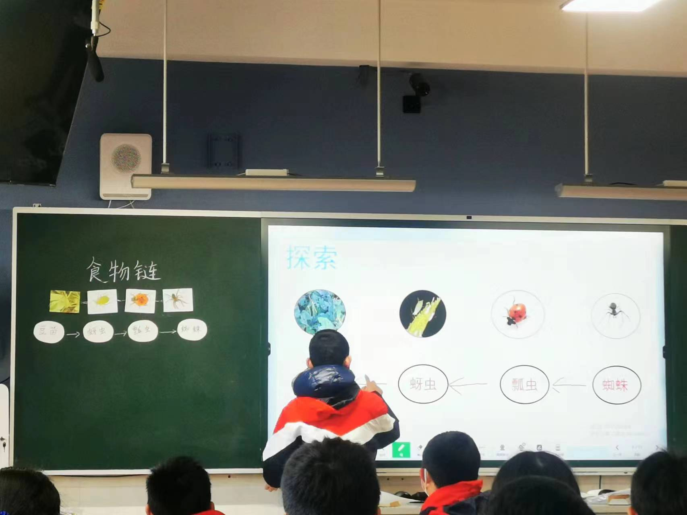
一个学生上台，用向右箭头表示。另外学生提出另一种标记方法，用向左的箭头。通过讨论，确定用箭头表示能量流动的方向，统一用第一种——向右的箭头表示。
4.学生分组讨论，用更多的生物图片寻找绿豆苗地的食物链。
学生先在食物链的底板上摆放生物，确定后再记录在记录单上，同时派代表上台，使用白板技术在屏幕上展示，标注出组别。
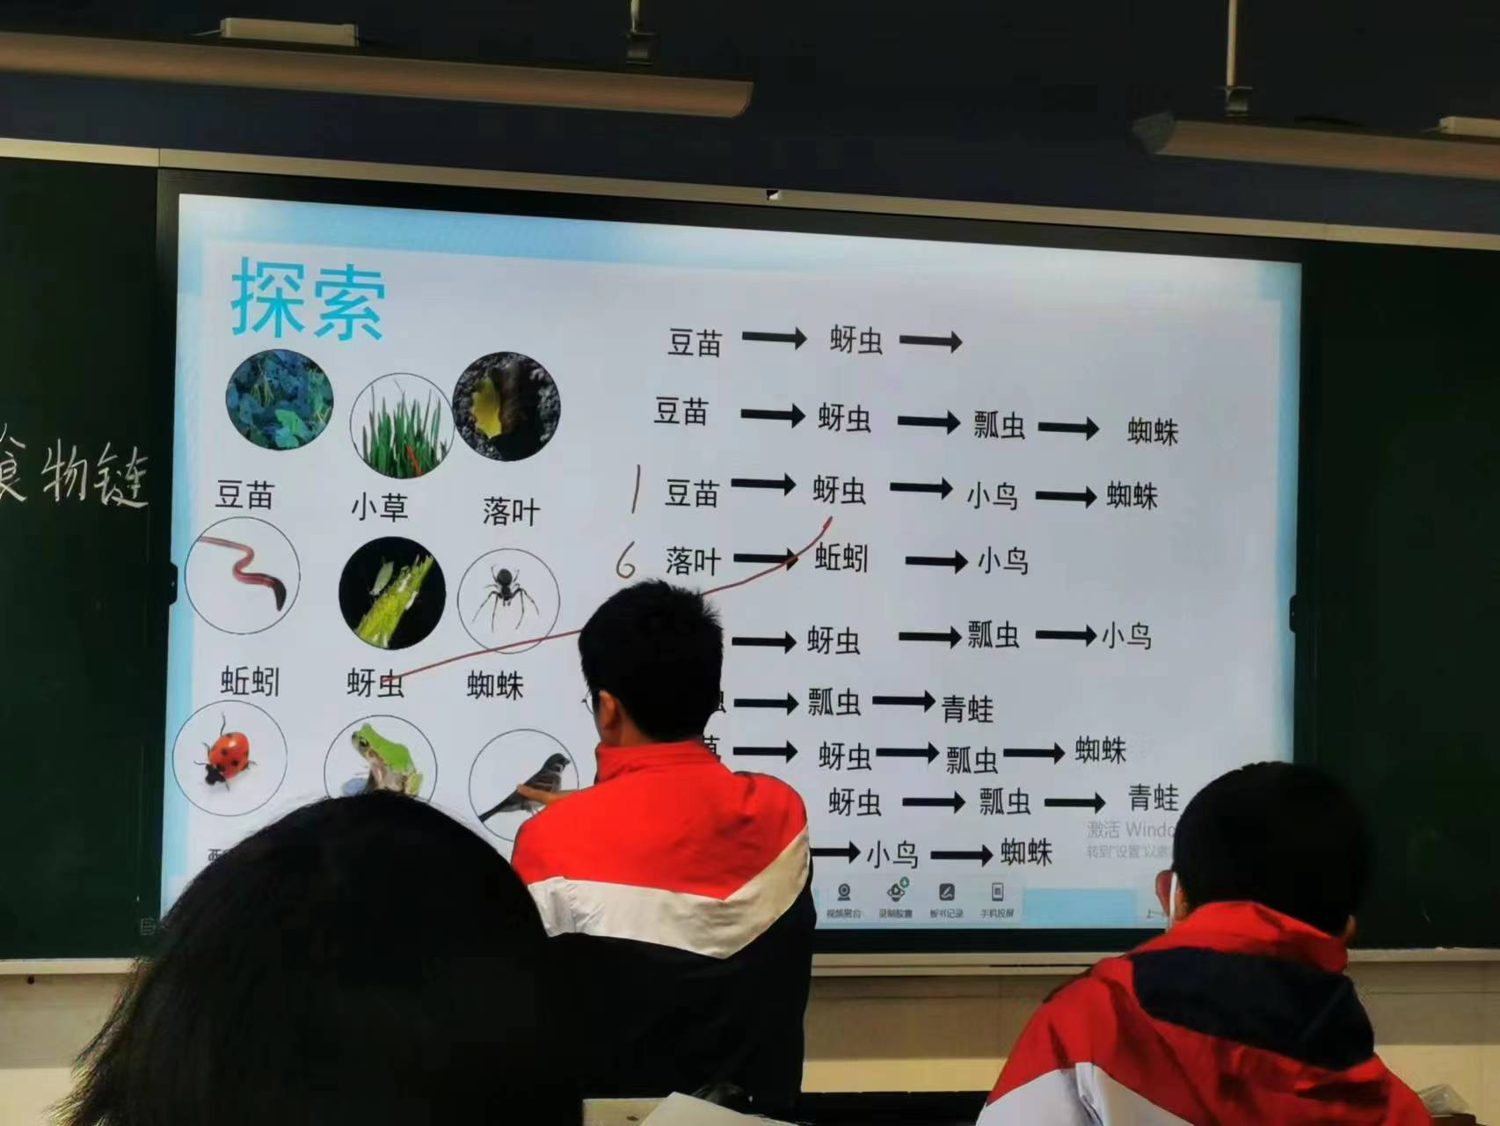
5.各组整理器材，准备交流讨论。
6.看黑板屏幕，组织交流。
师：看一看，你有什么发现？大家聚焦这条：
蚜虫——瓢虫——小鸟——蜘蛛
讨论引导：食物链表示的是常态下的食物关系。食物链一般是从植物开始。
评点：这个环节设计很有意义，但基本上是教师在讲解，应该给学生自己去发现和解释，真正转化成为学生的自主学习活动。
三、学习食物网
1.课件出示绿豆苗地的全部生物图片和名称，学生用箭头表示出它们之间的能量转化，在作业本上完成食物网的构建。并请部分学生上台完成屏幕上的食物网，相互补充。
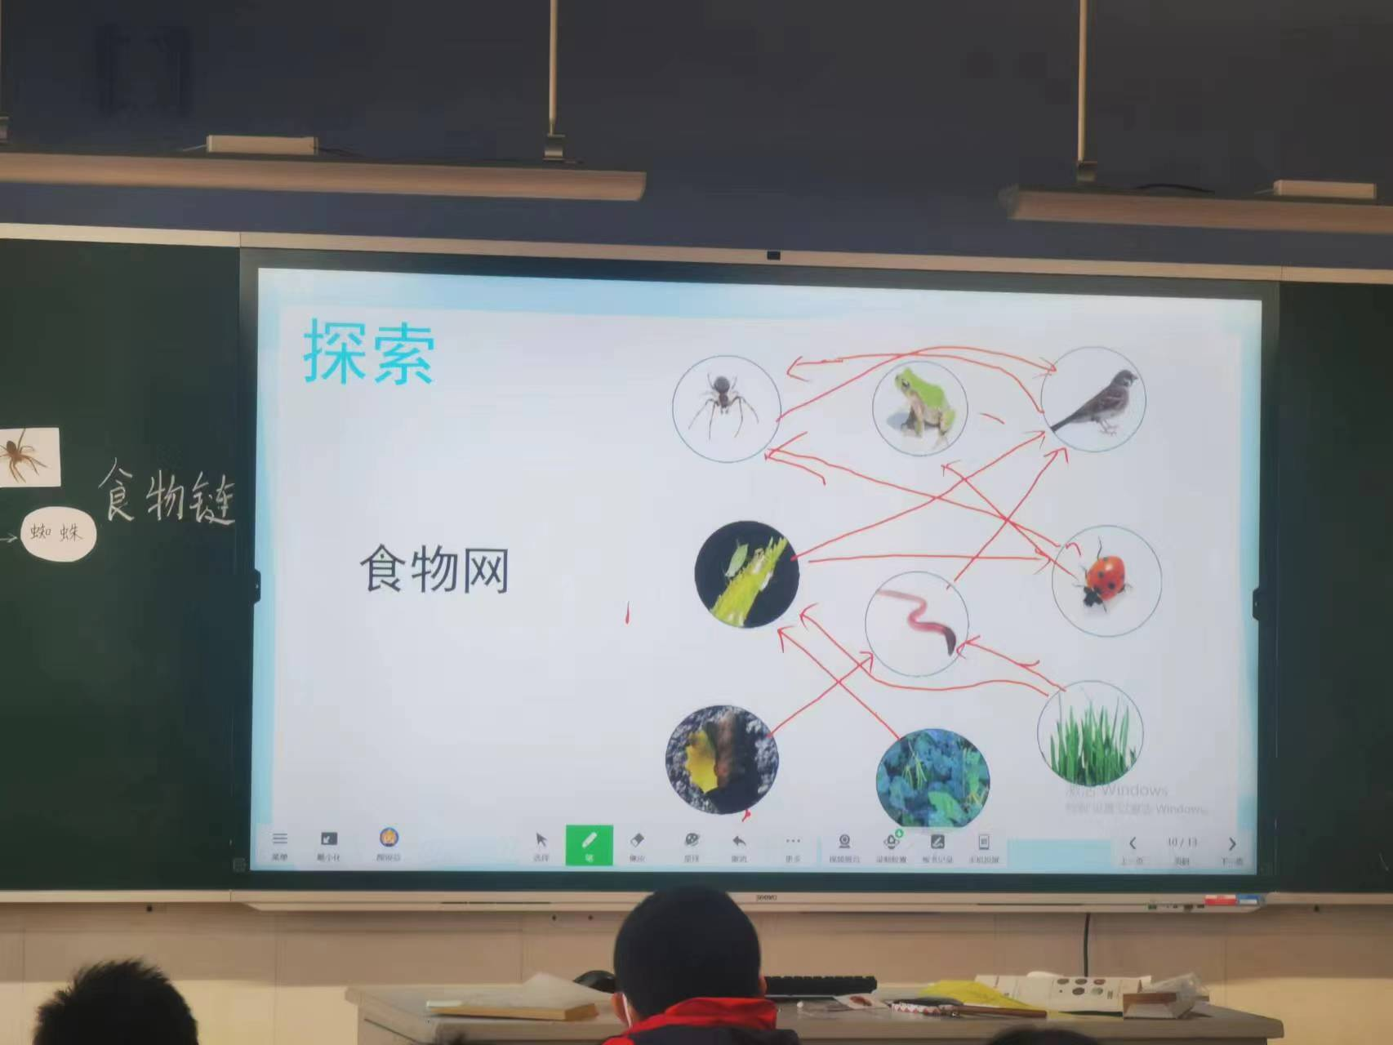
2.组织讨论食物网中蜘蛛和小鸟的问题。
结论：要把小鸟更具体化，图片上的是麻雀，蜘蛛是我们本地普通的蜘蛛，那应该是蜘蛛被小鸟吃。
四、拓展延伸
1.出示“结网游戏”，了解游戏方法之后分组，完成田野里的食物网。
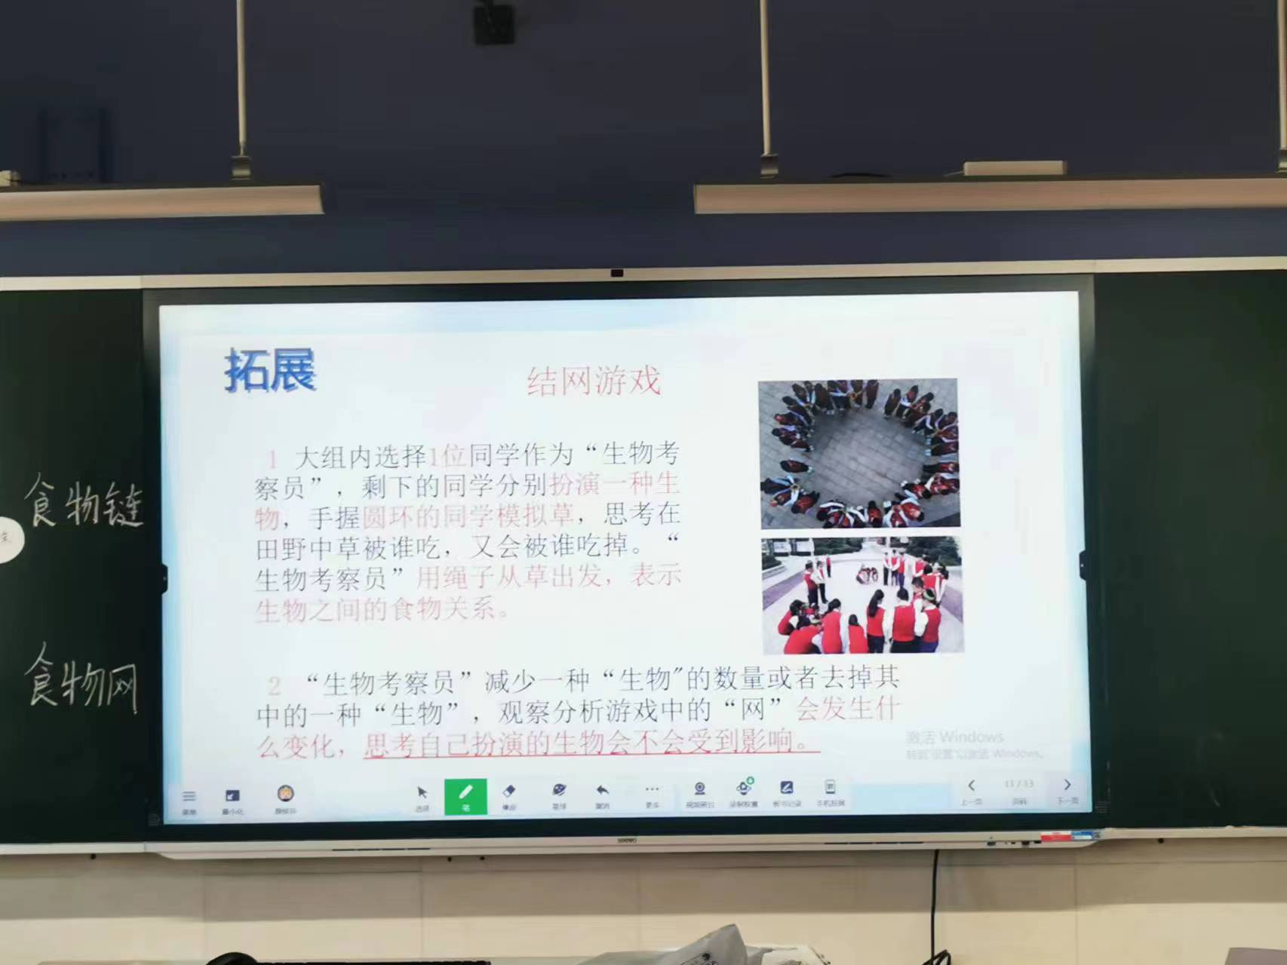
2.简单讨论，小草的同学放手，会有什么影响？有什么感受？
生：绳子就弯下去了，生物变少了。
评点：这个活动组织有点混乱，应该给学生准备空白卡片，及时写上自己归属的生物名称，现在没有任何标记很不清晰。另外小草放手的这个设计，也有点问题，需要重新设计。
3.课堂小结。

